萬國旗 二年 6班24 號 姓名許珮茹
- 世界上每個國家都有自己的國旗，你最欣賞哪個國家的國旗？為什麼？請說明理由。
答：日本
這個國旗非常單調 我很喜歡單調的感覺 雖然很單調 但卻凸顯紅色的太陽 也有著熱情!!!!!!!!!!!!!!!!!!! 而且 我超喜歡日本的零食!!!!!!!!!!!!!!!!

2.請將你最喜歡的國家的國旗圖案複製或截圖於下：
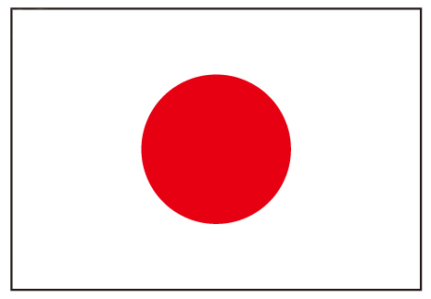
- 櫻花被譽為花中的精靈，並被賦予了精神的意義，反過來又影響了日本人的國民性格。 櫻花既是日本的象徵，又是日本人的驕傲。 在日本櫻花的開花宣佈著春天的到來。 ... 但由於櫻花的花期十分短暫，因此櫻花也象徵著生命和美的轉瞬即逝，和變化迅速的大自然。寫出其象徵意義。
- 